系统有些端口是我们平时用不到但是又存在危险的端口，例如139、135、445等端口，windows默认是开着的，这时我们可以手动关闭这些端口！
关闭445端口的方法！
方法一.注册表
首先，来查看下系统当前都开放了什么端口，怎样查看呢？调出cmd命令行程序，输入命令”netstat -na“，可以看到。
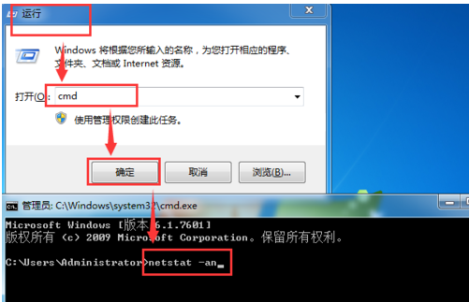
接着，可以发现当前系统开放了135、445以及5357端口，而且从状态看都处于监听状态”Listening“
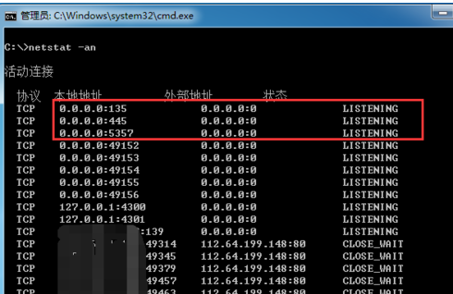
然后，确认自己的系统已经开放了445端口之后，我们开始着手关闭这个高危端口。首先进入系统的”注册表编辑器“，步骤是：依次点击”开始“，”运行“，输入regedit进入”注册表编辑器“。
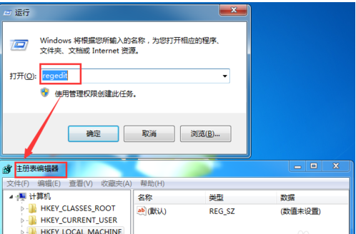
接着，依次点击注册表选项”HKEY_LOCAL_MACHINE\SYSTEM\CurrentControlSet\services\NetBT\Parameters“，进入NetBT这个服务的相关注册表项。
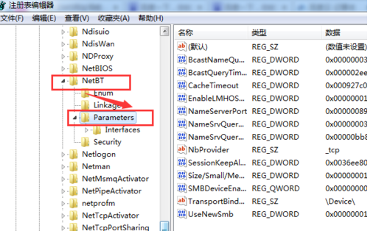
然后，在Parameters这个子项的右侧，点击鼠标右键，“新建”，“QWORD（64位）值”，然后重命名为“SMBDeviceEnabled”，再把这个子键的值改为0。
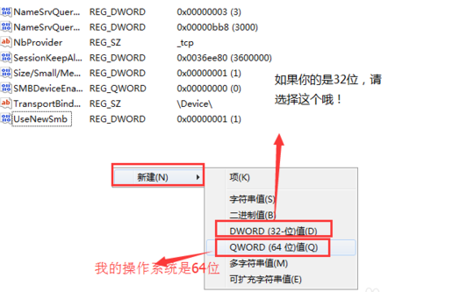
接着，如果你的系统为windows xp系统的话，那么重新启动就可以关闭系统的445端口了。但是如果是windows 7系统的话，这样还不行！
你还要做的就是把操作系统的server服务关闭，依次点击“开始”，“运行”，输入services.msc，进入服务管理控制台。
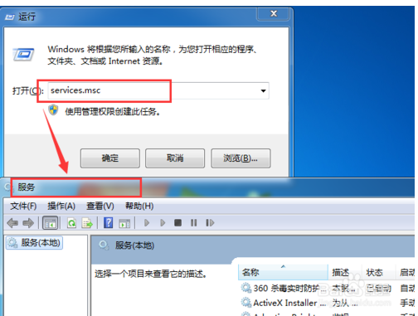

然后，找到server服务，双击进入管理控制页面。把这个服务的启动类型更改为“禁用”，服务状态更改为“停止”，最后点击应用即可。
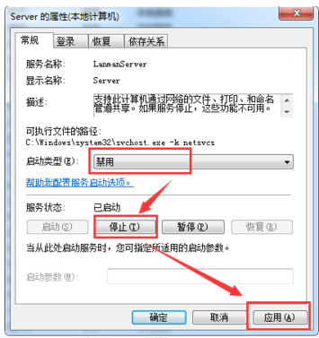

445端口的打开方法：
开始-运行输入regedit.修改注册表，添加一个键值 Hive: HKEY_LOCAL_MACHINE Key: System\CurrentControlSet\Services\NetBT\Parameters Name: SMBDeviceEnabled Type: REG_DWORD Value: 1 重新启动 运行--CMD--输入netstat -an 可以看到开放的端口
关闭445端口方法二
1.请在控制面板>程序>启用或关闭windows功能>取消勾选SMB1.0/CIFS文件共享并重启系统。
2.打开控制面板>查看网络状态和任务>更改适配器设置>右键点击正在使用的网卡后点击属性>取消勾选Microsoft网络文件和打印机共享，重启系统。
关闭445端口方法三：通过开启Windows系统防火墙来阻挡攻击
